SKT, AI 기반 고객 조사 서비스
‘돈 버는 설문’ 론칭
- 고객과 기업 모두에게 유용한 AI기반 설문 서비스 22일 본격 출시
- 고객이 설문에 참여하고 T플러스포인트 받는 앱테크 방식의 서비스 제공
- AI 기술을 활용한 응답자 타겟팅과 분석 리포트까지 받아볼 수 있어 유용
엠바고 : 배포 즉시 사용 가능합니다.

[2024. 5. 22]
사례 1. 대학생 A씨는 최근 새로운 습관이 생겼다. 오전 등교길, T 멤버십 앱에 접속해 ‘돈 버는 설문’에 답변하는 것이다. 여러 목록 중, 흥미로운 설문을 골라 참여한다. 응답 후에는 바로 T플러스포인트를 지급받아, T멤버십 제휴처에서 사용할 수 있다.

사례 2. 벤처기업 대표 B씨는 여행 전문 앱을 기획하고 있다. 서비스 출시 전에 다양한 고객으로부터 앱 디자인과 서비스 내용에 대해 손쉽고 빠르게 의견을 구하고 싶다. 원하는 질문을 알맞은 응답자에게 노출시킬 수 있는 ‘돈 버는 설문’ 서비스를 이용할 예정이다.

SK텔레콤(대표이사 사장 유영상, www.sktelecom.com)은 AI 기반 설문 서비스(가칭 ‘돈 버는 설문’)를 정식 론칭 한다고 22일 밝혔다.

‘돈 버는 설문’은 SKT의 빅데이터와 AI 기술력을 바탕으로 이루어지는 설문 조사 서비스로, SKT가 자체 제작하는 설문과 외부 의뢰를 통해 진행하는 설문으로 구성된다. 고객은 두 가지 설문 모두 T멤버십 앱 내의 ‘미션’ 탭을 통해 참여할 수 있다.

정기적으로 업로드 되는 자체 제작 설문은 일상의 다양한 내용을 설문 주제로 담는다. 주로 짧은 문항으로 구성되어 부담 없이 설문에 참여할 수 있으며, 이전에 진행되었던 설문들의 흥미로운 결과도 확인 가능하다.

외부 의뢰 설문은 기업 또는 소상공인 등이 고객의 의견과 반응을 알아보고 싶을 때 별도로 SKT 측에 요청해 설계된다. 특히 설문 자체가 응답에 적합한 타겟 고객에게만 노출되어 설문의 정확도를 높일 수 있다는 것이 특징이다.

이 밖에 ‘돈 버는 설문’ 내에서 SKT의 빅데이터 분석을 토대로 한 여러 재미있는 랭킹 정보도 확인할 수 있다.

< ‘돈 버는 설문’ 구조/개념 >
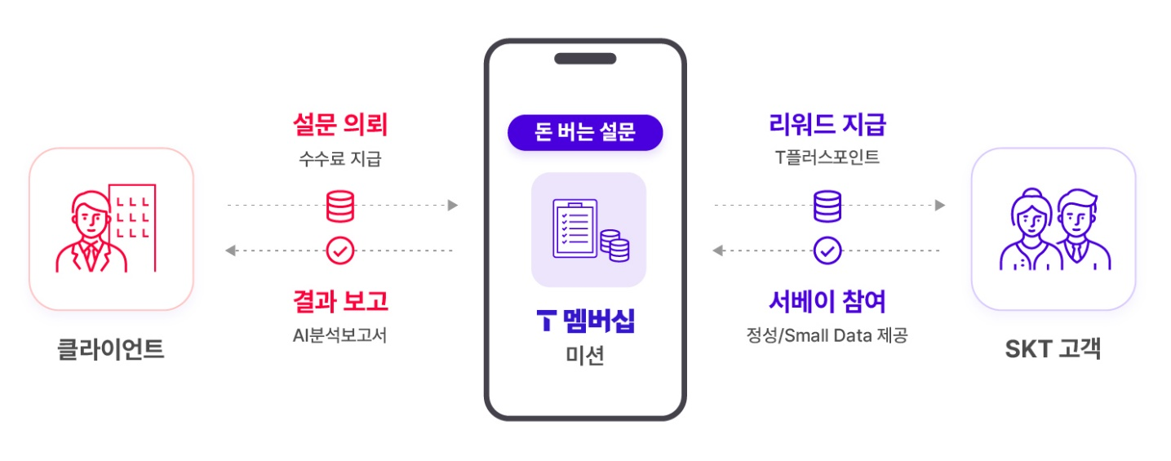

‘돈 버는 설문’은 응답에 참여하는 SKT 고객은 물론 설문을 의뢰하는 기업 모두에게 유용하다.

먼저 고객은 관심 분야의 설문에 참여하고, 설문을 완료하면 T플러스포인트를 지급받는다. 적립한 T플러스포인트는 다양한 T멤버십 제휴처에서 사용 가능하다.

설문 의뢰 기업은 짧은 시간에 정확한 응답을 많이 얻을 수 있다. SKT의 빅데이터를 기반으로 행정구역, 라이프스타일 등의 정보를 종합하여 설문 대상자를 선정하기 때문이다. 대상자를 타겟팅하는 과정에서는 머신러닝을 활용한 SKT의 AI 기술이 활용된다.

또 설문 완료 후에는 자동화된 AI 결과 분석 리포트까지 제공하기 때문에, 간편한 시장조사가 가능하다. 추후 SKT 보유 기술을 활용하여 지속적으로 고도화 할 예정이다.

기업이 설문 의뢰를 원하는 경우 설문 문항은 기업이 직접 작성하거나, 서비스 담당자의 지원을 받을 수 있다.

돈 버는 설문을 이용하면 상대적으로 저렴한 비용으로 효율적인 설문이 가능하다. SKT는 해당 서비스가 전문 리서치 업체 이용에 부담을 느끼는 벤처기업이나 스타트업 업체에게 특히 유용할 것으로 기대하고 있다. 일반 기업과 기관 역시 해당 서비스를 통해 고객의 반응을 쉽게 파악할 수 있다.

‘돈 버는 설문’은 정식 출시에 앞서 지난해 8월부터 파일럿 서비스를 진행해 왔다. 해당 기간 동안 200만 건 이상의 설문을 진행했으며, 파일럿을 통해 설문 진행 속도 개선 및 ‘공유’ 기능 추가 등 서비스가 고도화되었다.

SKT 장홍성 AdTech CO 담당은 “SKT의 AI, 빅데이터 기술을 활용하여 고객들에게 직접적인 혜택을 제공할 수 있는 서비스를 출시하였다”며, “앞으로 SKT의 빅데이터와 고객들의 다양한 의견을 결합하여 다양한 방면에 유익한 정보를 제공하고 누구나 설문을 쉽게 의뢰하고 참여할 수 있는 AI 빅데이터 기반 서비스로 발전시키겠다”고 밝혔다.

※ 사진설명
사진 1~3 - SK텔레콤은 AI 기반 설문 서비스(가칭 ‘돈 버는 설문’)를 22일 정식 론칭 한다고 밝혔다.

